**WCM Gestão de Portais**

O WCM permite desenvolver portais com interfaces personalizadas, com controles de diferentes niveis de acesso a documentos e processos.

Através do **painel de controle** podemos alterar propriedades do ambiente como temas etc.

**Estrutura da página:**

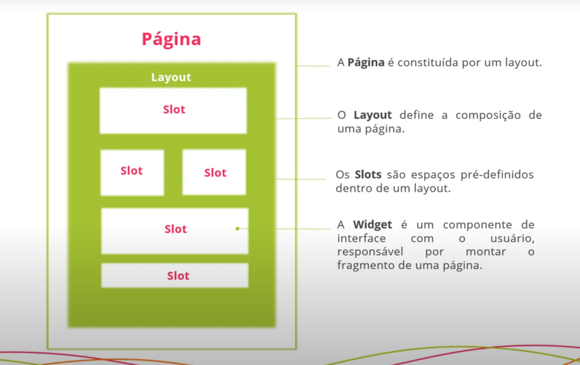

Quando clicamos em editar pagina possuimos o layout padrão representado na imagem anterior e podemos adicionar ou remover widgets, muitos widgets ja estão prontos porem é possivel criar widgets.

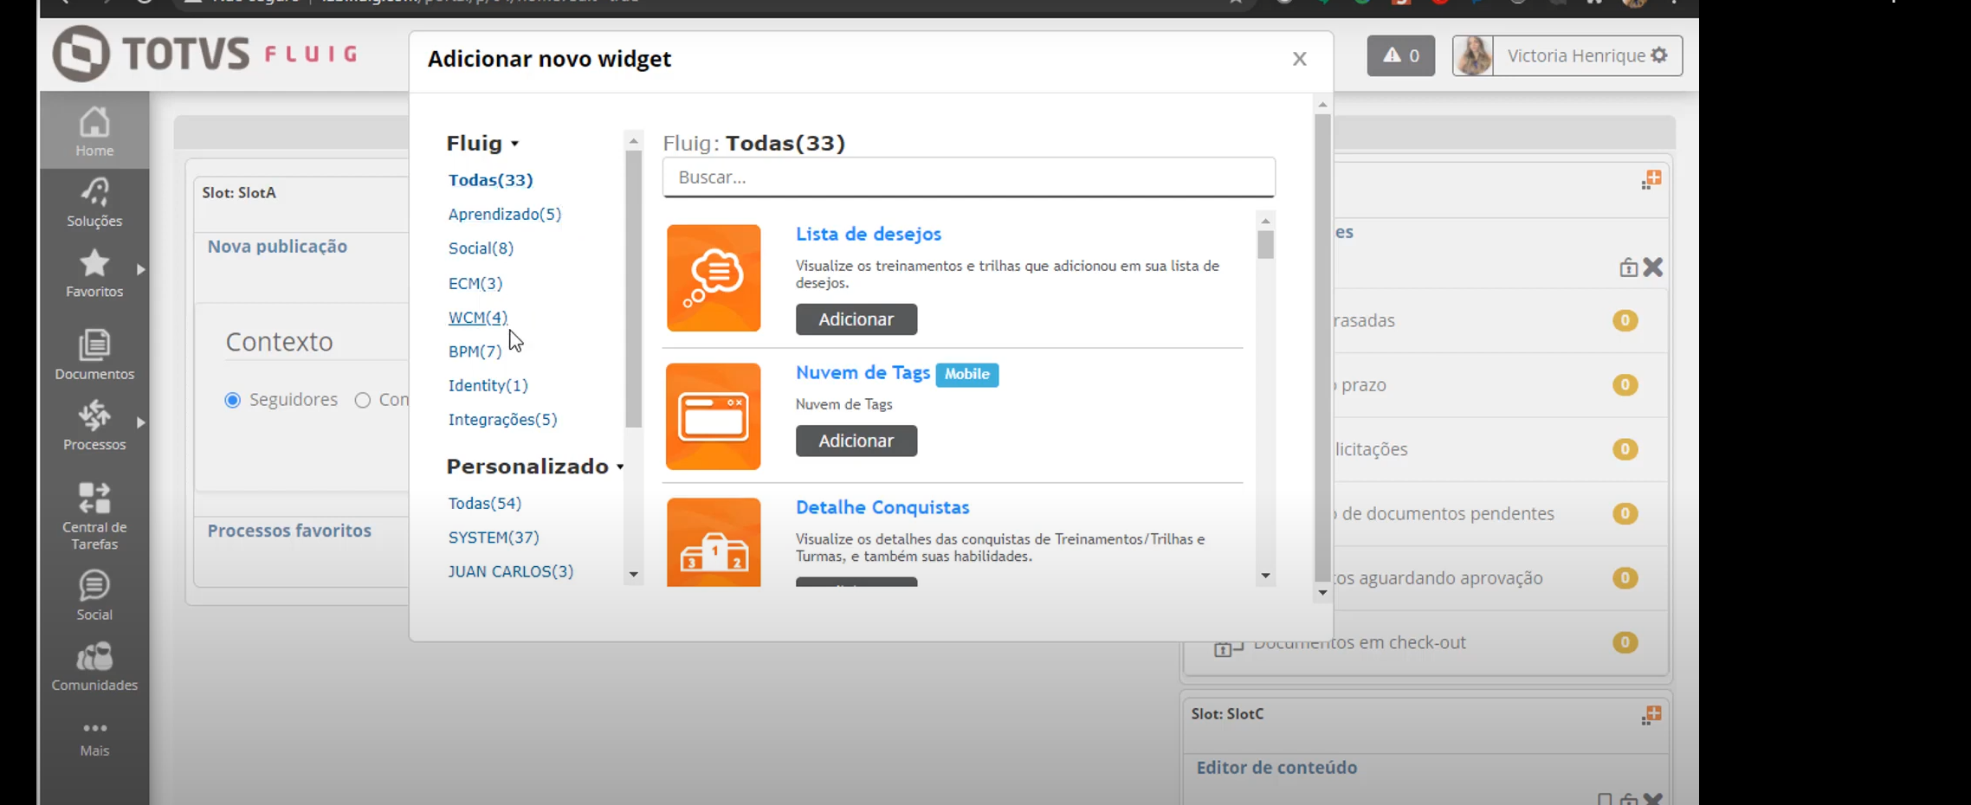

**Paginas:**

Quando acessamos o painel de controle temos a opção de minhas páginas onde podemos gerenciar nossas paginas:

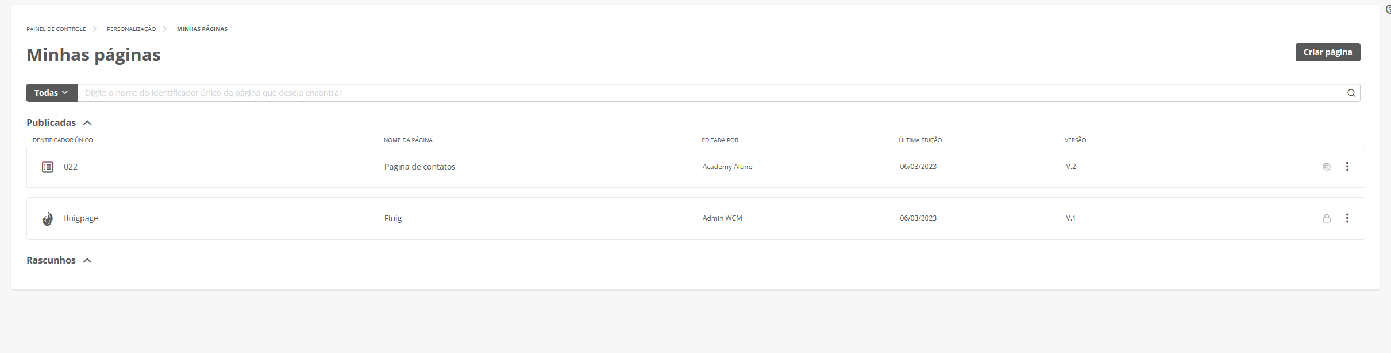

Ao clicar para criar uma pagina temos algumas coisas a configurar como o layout, o icone, o titulo da pagina, a descrição, o identificador único, url personalizada, podemos vincular ela a uma pagina raiz, podemos habilitar sub-páginas, exibir sub-páginas no sub-menu, habilitar página agrupadora que é a opção de que nada sera exibido na pagina ela sera uma agrupadora das paginas filhas, habilitar o pathparam que é a possibilidade de enviar parametros por meio da url

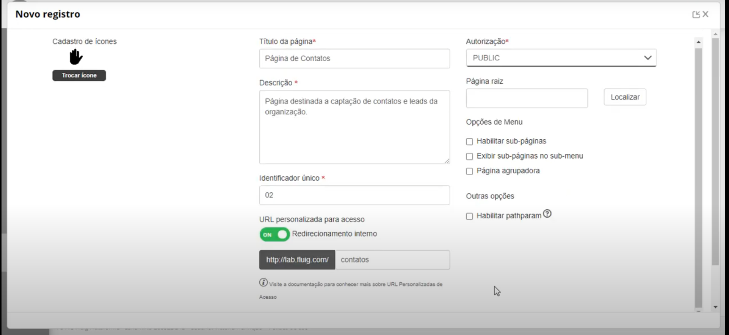

**Painel de Controle:**

Atavés do painel de controle podemos gerenciar nossas paginas, nossos usuarios, nossa indexação, podemos tambem importar e exportar componentes e paginas entre outras coisas.